Build OK rồi.

WebUrlAPI

MẤY BIẾN NÀY EM NẮM RỒI PHAI KO

NOI SO E 1 CHUT DC K A

LAU E K NHO

Bên weB api MOI QUAN TRONG CONNECTION.

<add key="WebUrlAPI" value="http://localhost:27924/api/" /> ULR CUA WEB API

EM MỞ VNC CÓ 2 CÁI SITE: 1 API, 1 WEB. CHO NAY EM LẤY IP CUA API LIVE BO VÔ NHA

.OK A

. nếu muốn debug api. Thì bỏ api debug de chay.

Api OK . Debug là vậy.

Api it sửa thì cho này nên để api live.

Vậy là run ok

* Của e mem phải test từng báo cáo trước khi đưa lên nha. Sợ của anh có include mà em ko có.

OK?

Da

Gio dua len ten mien thi phuc tap k a

Ko em

A đưa lên iis của em thử cho em xem nha

Ok a.

Ủa em đưa cũng nhiều rồi mà. Y chang mấy cái kia thôi.

Co cau hinh j them k a

Ko em.

Cần đưa thư ko

Da

Thu giup e lun

ok

Nen de +1 thoi em, de nhớ port

Check

No ghi dè

Khi dua len live server.

* Nếu sửa View.( giao diện, script thì copy các tùy em sửa cái nào em đưa cái đó nha) ko copy webconfig. Khi ko có add reference mới hoặc các dll khác.
* 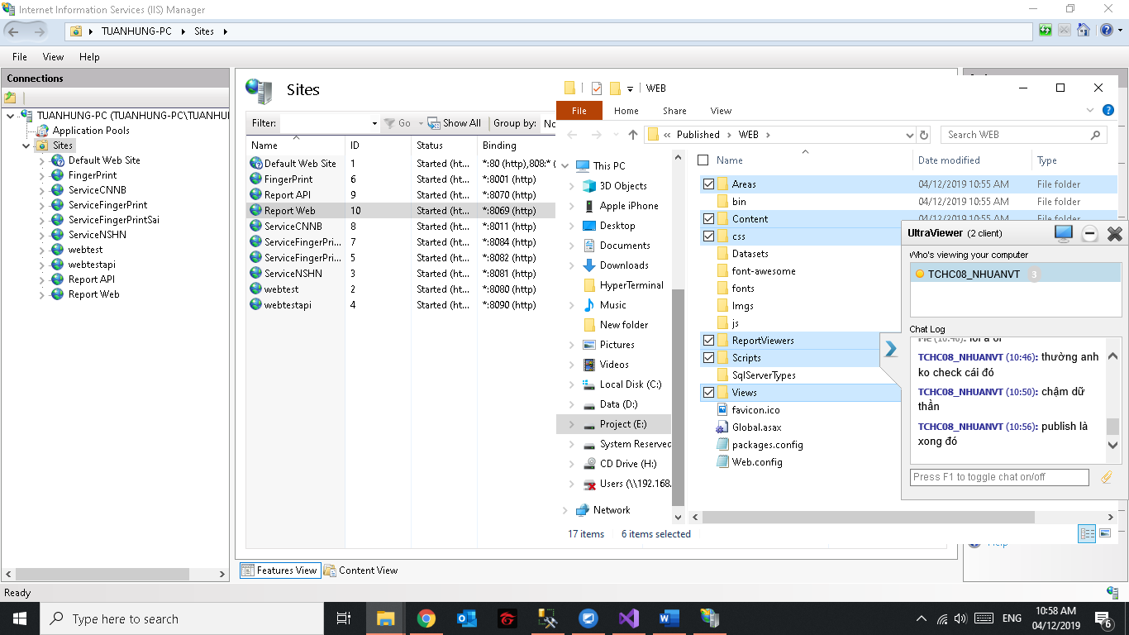
* Nếu chỉnh code: thì đưa file .dll trong bin( Neu161 co ddl moi hti copy them ko dung copy.
* Copy 2 file do la dc rồi
* 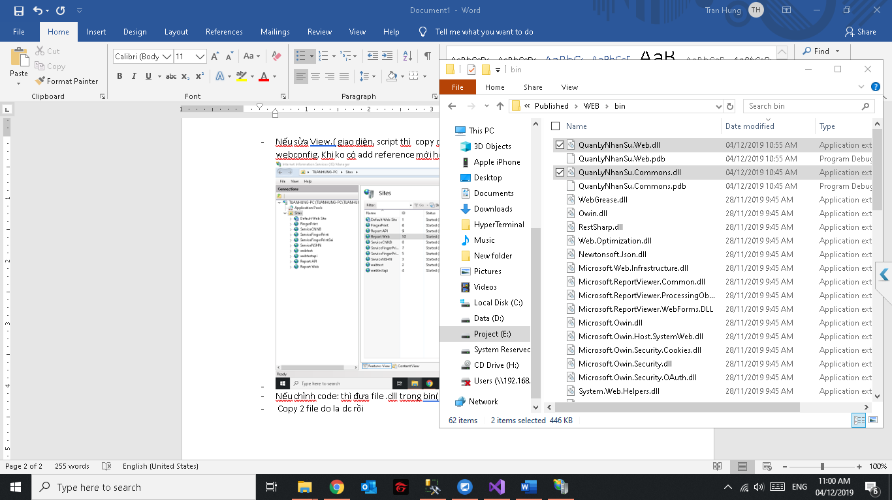
* Còn chỉnh api . cũng publisch xong đưa dll thoi
* 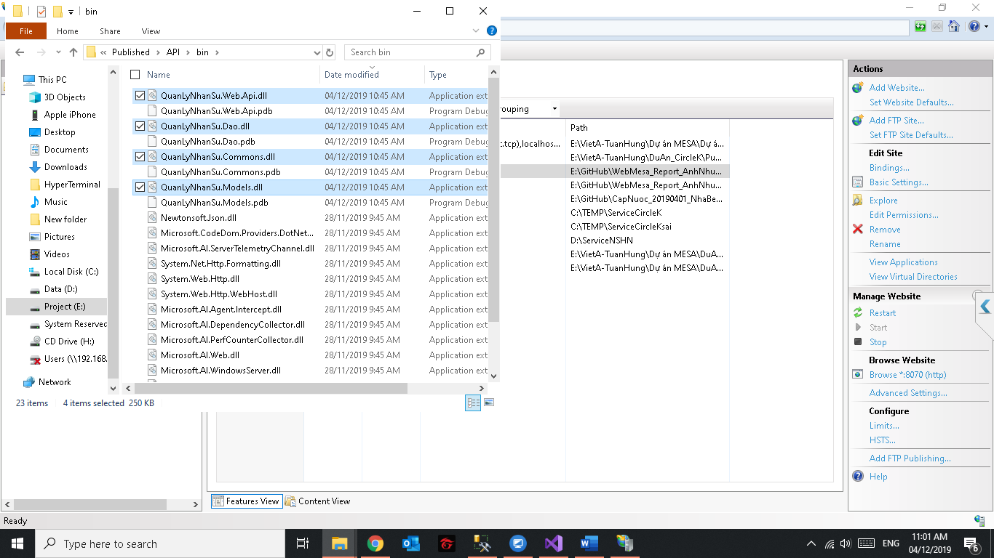
* Dc chưa.
* Da ok a
* De e thu :D

Sites defaultWebSite

Edit Permisstion

Chọn administrator -> edit

Add IIS, IUSR , full quyền